ПОГОСЯН СЕДА МАРАТОВНА
ОСНОВНАЯ ИНФОРМАЦИЯ:
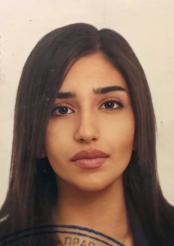
Дата рождения: 19.02.2002
Семейное положение: не замужем
Место жительства: город Краснодар ул. Виноградная д.2
Телефон: 8914-410-51-01
E-mail: Pogosyan_s02@mail.ru
Цель: поиск работы

ОБРАЗОВАНИЕ
Период обучения | Название учебного учреждения | Специальность /профессия
2018-2022гг | Краевое государственное автономное профессиональное образовательное учреждение "Хабаровский технологический колледж" | 43.02.13 Технология парикмахерского искусства

Опыт работы/практика | Парикмахерская «Пчелка»;  Салон красоты «Образ» (ноябрь-декабрь 2020).
Данные о курсовых и дипломных работах: | МДК 01.01 курсовая работа на тему «Проектирование авангардных женских стрижек с окрашиванием»  МДК 03.01 курсовая работа на тему «Создание коллекции причесок «Бал маскарад»  ВКР на тему: Создание коллекции причесок под девизом «Страна восходящего солнца»
Профессиональные навыки: | Анализировать состояние волос клиента, определять способы и средства выполнения парикмахерских услуг, согласовывать выбор парикмахерских услуг, выполнять и контролировать все этапы технологических процессов парикмахерских услуг, консультировать клиентов по домашнему профессиональному уходу, подбор форм причесок и их выполнения с учетом пожелания клиентов, а также учетом индивидуальных особенностей, разрабатывать форму прически/стрижки в соответствии с индивидуальными особенностями, выполнение массажа головы, любые виды женских стрижек, окрашивания любой сложности, прически различного назначения, химическая завивка, восстановительный уход за волосами, кератиновое выпрямление волос.
Дополнительные навыки: | Владею компьютерными навыками на базовом уровне, имею навыки грумера.
Личные качества: | Ответственность, целеустремленность, пунктуальность, стрессоустойчивость, высокая работоспособность.
На размещение в банке данных резюме выпускников на сайте колледжа моей персональной информации и фото СОГЛАСЕН(-НА)

